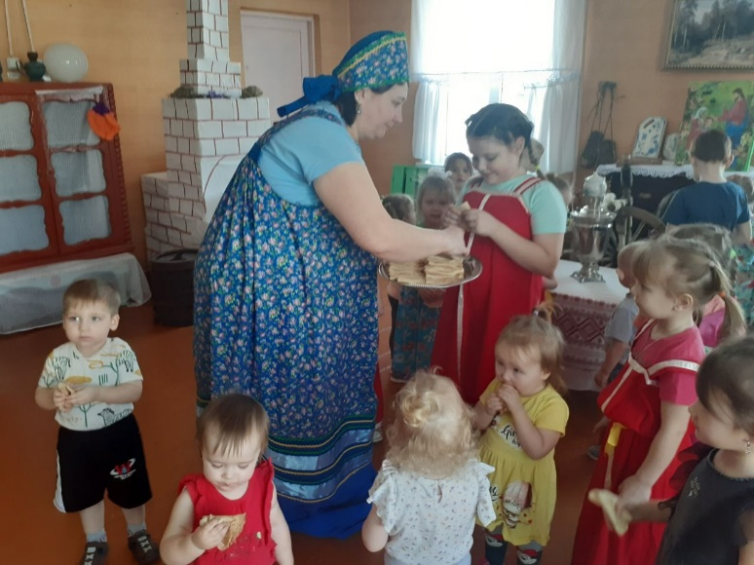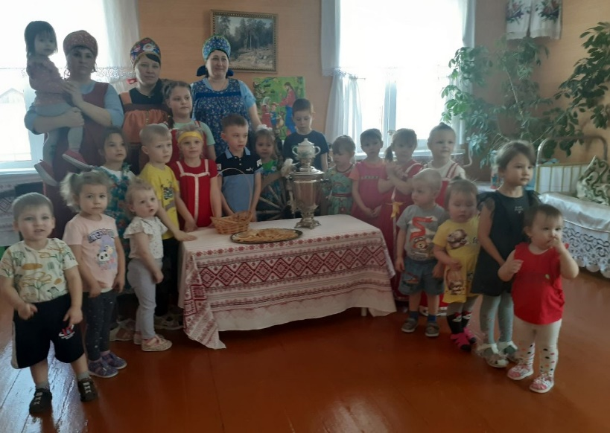

Радостные события, такие как народные праздники, всегда украшали нашу жизнь.

Масленица – это один из самых веселых народных мероприятий, которое завершает зимнюю череду праздников и предвещает о начале весны!

«Масленица» в нашем детском саду стала традиционным и любимым праздником для детей. В этом году наша масленичная неделя завершилась праздником под названием "ШИРОКАЯ МАСЛЕНИЦА!"

В ходе мероприятия ребята познакомились с праздником Масленица и обычаями его празднования. Ребята узнали о том, что блин не просто праздничное угощение, а символ золотого солнца, ожившего после зимней спячки! Праздник прошел в непринужденной, веселой атмосфере, ребята от души повеселились, пели песни, водили хороводы, играли в подвижные игры.

В завершении праздника дети с удовольствием попробовали традиционное праздничное угощение - масленые блины.

Мы рады, что сегодня не только встретили красавицу- Весну, а зарядили друг друга бодростью, энергией и хорошим настроением

Проведение традиционных праздников в детском саду - это отличный способ провести время с детьми, рассказать им о культуре и традициях русского народа, привить любовь и уважение к своей истории.